МІНІСТЕРСТВО АГРАРНОЇ ПОЛІТИКИ ТА ПРОДОВОЛЬСТВА УКРАЇНИ
СУМСЬКИЙ НАЦІОНАЛЬНИЙ АГРАРНИЙ УНІВЕРСИТЕТ

Архітектура будівель і споруд

Курс лекцій
Частина 3

Методичні вказівки щодо підготовки до лекцій

СУМИ 2012

МІНІСТЕРСТВО АГРАРНОЇ ПОЛІТИКИ ТА ПРОДОВОЛЬСТВА УКРАЇНИ
СУМСЬКИЙ НАЦІОНАЛЬНИЙ АГРАРНИЙ УНІВЕРСИТЕТ
Кафедра архітектури та інженерних вишукувань

Архітектура будівель і споруд

Курс лекцій
Частина 3

Методичні вказівки щодо підготовки до лекцій

для студентів 2 курсу денної та 3 курсу заочної форм навчання напряму підготовки 6.060101 «Промислове та цивільне будівництво»

СУМИ 2012
ББК 38.4

Укладачі: Височин І.А., к.т.н., доцент, завідувач кафедри архітектури та інженерних вишукувань
Височина Т.О., к.т.н., доцент кафедри архітектури та інженерних вишукувань
Галушка С.А., старший викладач кафедри архітектури та інженерних вишукувань

Архітектура будівель і споруд. Курс лекцій для студентів 2 курсу денної та 3 курсу заочної форм навчання напряму підготовки 6.060101 «Промислове та цивільне будівництво». – Суми: СНАУ, 2012. - 41 с., 60 рис., бібл.

Методичні вказівки спрямовані на надання методичної допомоги студентам під час вивчення курсу лекцій. Містять загальні методичні рекомендаціі, приклади, основні нормативні дані.

Рецензенти: Душин В.В., к.т.н., доцент кафедри будівельних конструкцій Сумського національного аграрного університету,
Павлов О.П., доцент кафедри будівельного виробництва Сумського національного аграрного університету.

Відповідальний за випуск: Галушка С.А., ст. викладач кафедри архітектури та інженерних вишукувань

Рекомендовано до видання вченою радою ННІТІ СНАУ Протокол № 9 від 21.05.2012р.

© Сумський національний аграрний університет, 2012
Зміст

№  п/п | Назва | Стор.
1. | Тематичний план | 4
2. | Лекція 5. Покриття. Світлопроводи | 5
3. | Рекомендована література | 40

Тематичний план

№  теми | Назва теми | Години д.ф.н.
1. | Суть архітектури. Її визначення і задачі | 2
2. | Основні положення проектування житлових та громадських будівель. Загальні відомості про проектування житлових будівель | 2
3. | Основні конструктивні системи та схеми будівель і споруд. Основи і фундаменти | 2
4. | Стіни і перегородки. Перекриття та підлоги | 2
5. | Покриття. Світлопроводи | 2
6. | Сходи і пандуси. Будівлі з великих блоків | 2
7. | Великопанельні будівлі. Будівлі з об’ємних блоків | 2
8. | Особливості об’ємно-планувальних рішень, конструктивних та будівельних систем каркасно-монолітних багатоповерхових житлових будинків | 2
9. | Конструктивні вирішення промислових будівель | 2
Разом |  | 18

Лекція 5. Покриття. Світлопроводи,
зовнішні огорожі та двері (2 год.)

План лекції:
1. Види покриттів і вимоги до них
2. Похилі дахи та їх конструкції
3. Суміщені покриття
4. Просторові покриття
5. Класифікація вікон та вимоги до них.
6. Класифікація дверей та вимоги до них.

- Види покриттів і вимоги до них
Конструктивний елемент, що захищає будівлю зверху, називається покриттям. Основними видами покриття є горищні дахи, безгорищні покриття, великопролітні плоскі та просторові покриття.
Основне призначення покриття – захист від атмосферних опадів, від втрат тепла взимку і перегрівання влітку. Покриття складається з несучих конструкцій, які сприймають навантаження від елементів, що лежать вище захисної частини.
До покриттів ставляться такі основні вимоги:
- сприймання сталого (від власної ваги) і тимчасового навантаження;
- відведення опадів, бути водонепроникненим, вологостійким, стійким проти впливу агресивних хімічних речовин, сонячної радіації і морозу, не зазначати жолоблення, розтріскування і розплавлення.
Конструкції покриття повинні мати ступінь довговічності, що відповідає нормам і класові будівлі. Для відведення опадів покриття роблять з похилом. Величина похилу залежить від матеріалу покрівлі, а також кліматичних умов району будівництва.

2. Похилі дахи та їх конструкції
Горищні дахи приміщення, що утворюється між несучою та захисною частинами покриттів, використовують для розміщення різних пристроїв інженерного обладнання (труб опалення, вентиляційних коробів і шахт, машинного відділення ліфтів) .Для входу на горища роблять сходи або драбини, двері або вхідні люки. Висоту горища, для руху по ньому людей, приймають не менш як 190см. Для освітлення та провітрювання горища у даху роблять горищні вікна.
Форми похилих дахів залежать від форми будівлі в плані та архітектурних вирішень. Похил дахів виражають в градусах похилу до умовної горизонтальної площини, у вигляді дробу або процентів.
У будівлях невеликої ширини часто роблять односхилі дахи, а також двосхилі. Ребро двосхилого кута у вершині даху називається - гребенем. Перетин схилів, які утворюють виступаючий похилий кут, називається – скісним ребром, а западаючий кут – розжолобком. Торець двосхилого даху може бути вирішений у вигляді фронтону.
Дах квадратної або багатогранної в плані будівлі має в плані трикутні схили – вальми. Якщо похилий схил зрізує не весь торець двосхилого даху, а тільки верхню або нижню частину його, то новий торцевий схил називають – піввальмою, а дах півальмовим.
Слухові вікна розміщують на висоті 1-1,2м від рівня верхнього горищного перекриття. Форму даху вибирають передусім з урахуванням забезпечення швидкого та повного стікання води та можливого зниження снігових навантажень.
Похилі дахи малоповерхових будівель доцільно робити з вільним стіканням води по периметру зі звісів даху. У будівлях 3-9 поверхів вода відводится з даху по зовнішніх жолобах, що виключає змочування стін. У будівлях висотою понад 9 поверхів роблять як правило, суміщені плоскі дахи з внутрішніми водостоками.
Несучими конструкціями похилих дахів є приставні крокви або кроквяні ферми, по яких укладають лати, що є основою для покрівлі. При прольотах між опорами до 6м між ними влаштовують приставні крокви. Кровяні ферми застосовують при великих прольотах, а також коли не має проміжних опор. У цьому разі горищні перекриття роблять підвісними.
Приставними кроквами називаються елементи у вигляді дощок, колод або брусів, що мають не менш як дві опори. Окремі елементи крокв між собою звичайно з’єднують за допомогою врубок або металевих кріплень (цвяхів, болтів ,скоб та інш.). Мауерлати можуть бути з брусів, які укладають по всій довжині будівлі або по її периметру, а також у вигляді брусів – оцупків, укладених переривчато Якщо проліт понад 5м кроквини додатково підтримують підкосами. Відстань між кроквами від 0.8 до 0.7 м. На внутрішні опори укладають прогони, по яких через 3-6 м один від одного установлюють стояки, які підтримують верхні прогони. Стояки і прогони утворюють опорні рами під крокви. Інколи для підвищення жорсткості і зменшення перерізу прогонів під ними ставлять підкоси.
Нижні кінці крокв не виходять за межі мауерлатів. Для кріплення лат у карнизній частині даху до кроквин прибивають дошки 40мм товщиною, які називають – кобилками.
Для перекривання прольотів до 14м коли в будівлі є одна внутрішня опора, і до 16м при двох внутрішніх опорах ефективним вирішенням влаштування даху є застосування приставних крокв. З’єднують крокви кріпильними болтами, скобами або цвяхами.
Для підвищення вогнестійкості та захисту від шкідників дерев’яні конструкції дахів покривають спец. розчинами. Усі дерев’ні конструкції, що контактують з кам’яними треба антисептувати і між ними прокладати руберойд або толь.
Індустріальним видом похилого даху є збірні дощаті крокви заводського виготовлення. Вони складаються з опорних ферм, які встановлюють похило, і виконують роль опор; кроквяних щитів і гребеневих ферм.
Опорні ферми спираються на цегляні або бетонні стовпчики і кріпляться до них скрутнями з дроту. Між опорою ферми і стовпчиком установлюють дерев’яні прокладки. Зверху ферми тримаються бобишками, прибитими знизу до кроквяних щитів.
Кроквяні щити складаються: з кроквин, зв’язаних зверху латами а з низу діагональними зв’язками для забезпечення їх жорсткості під час монтажу. Кроквини роблять із парних дошок, установлених із зазором. Нижніми кінцями щити спираються на мауерлати, а верхніми на опорні ферми. Потім установлюють гребеневі фермочки ,кінці яких входять у зазор між дошками кроквині закріплюються з ними цвяхами. По гребеневих фермочках укладають верхні об решітні щити. Для кріплення карнизних обрешітних щитів в зазори дощок нижніх кінців кроквин ставлять кобилки. Крім перахованих кроквяних систем є висяча кроквяна система вона представляє собою просту дерев’яну ферму, в якої нижня затяжка з’єднується з гребенем крокв за допомогою дерев’яного стояка, який має бобику для кріплення .
Більш довговічними та вогнестійкими є несучі конструкції похилих дахів виконані із залізобетону. Є дахи із залізобетонних ребристих панелей з розмірами 6.0х1.2. Широко застосовують тонкостінні складчасті дахи, що являють собою хвилясті або прямолінійного профілю з/б складчасті панелі. У торцевих частинах панелей встановлюють поперечні діафрагми, що є опорною частиною і ребрами жорсткості. Панелі прямолінійної складки є 25мм товщиною. Ширина панелей 1200мм.
Ефективними несучими конструкціями похилих дахів є кроквяні ферми, що являють собою плоску решітчасту конструкцію. Вони складаються з верхніх і нижніх поясів, системи стояків і розкосів між ними. Залежно від матеріалу ферми можуть бути: металеві, з/б, дерев’яні та металодерев’яні, а за профілем обрису – трикутні, трапецоїдні, полігональні, сегментні та інш.
Металодерев’яні ферми – це конструкції, в яких усі елементи, що працюють на стиск, виконані здерева, а на розтяг – зі сталі. Металеві ферми виготовляють із прокатних профілів, найчастіше кутиків, або з труб. Елементи з’єднують зварюванням. Коли прольоти понад 6м горищні покриття можна робити підвісними. При цьому вони складаються з прогонів, що підвищуються до вузлів нижнього пояса висячих крокв або ферм, балок, що спираються на ці прогони і між балкового заповнення.
Основними видами покрівель похилих дахів є металеві, із мінеральних і м’яких рулонних матеріалів і дерев’яні. Покрівлі з не оцинкованих та оцинкованих металевих листів, мають невелику масу і порівняно малий похил 16-22 %. Основою під покрівлею з дахової сталі є лати з брусів 50х50мм або дощок, які прибивають до крокв цвяхами на відстані 200-250см одну від одної і тд.
Покрівлі з мінеральних матеріалів застосовують з азбестоцементних плоских або хвилястих листів, із черепиці під кутом 25-45°. Покрівлі із м’яких рулонних матеріалів настилають по суцільному настилу з дощок товщиною 20 – 25 мм. Покрівлі роблять двошаровими (при нахилі понад 12 %) або тришаровими (при нахилі до 12%).
Покрівлі із рулонних полімерних матеріалів роблять за типом руберойдів, накладають їх на основу за допомогою бітумних або спеціальних пластмасових мастик.

3. Суміщені покриття
Суміщеними дахами називають пологі безгорищні покриття, в яких дах суміщений з конструкцією горищного перекриття і нижня поверхня є стелею приміщення верхнього поверху. Найчастіше суміщені покриття роблять із з/б елементів. Вартість суміщених покриттів на 10-15% нижча від горищних дахів, а вартість експлуатації в 1,5 раза менша.
Розрізняють два основних типа суміщених покриттів: не вентильовані та вентильовані. Конструкція не вентильованого суміщеного даху така: по з/б плиті влаштовують пароізоляцію з одного або двох шарів руберойду на бітумній масниці, для захисту розташованого вище теплоізоляційного шару від зволоження водяною парою, що проникає з приміщення через плиту.
Товщину теплоізоляційного шару визначають розрахунком. По утеплювачу влаштовують цементну стяжку товщиною 15-20 мм, а при сипкому утеплювачі її шар дорівнює 25-30мм. По стяжці укладають покрівлю, що являє собою багатошаровий рулонний килим із руберойду або інших рулонних матеріалів, на покрівельній мастиці та захисного шару 6-8мм завтовшки з дрібного гравію або просіяного шлаку, втопленого у шар бітуму.
Вентильовані покриття відрізняються від невентильованих тим, що поверх теплоізоляції влаштовують повітряний прошарок, а замість стяжки укладають тонкі з/б плити або панелі. Повітряний прошарок сприяє видаленню зайвої вологи з утеплювача і забезпечує цим добрі теплоізоляційні властивості.
Вентильовані дахи рекомендується робити в усіх кліматичних районах, а дахи без продухів у районах з розрахунковою зимовою температурою не нижче – 30°.
Над сухими приміщеннями і з нормальним волого-температурним режимом роблять невентильовані покриття.
Для відведення з дахів води їх похил роблять також від 8 до 2% і влаштовують дахи з нульовим похилом. Відповідно до цього роблять покрівлю з 3 ,4 і 5 шарів руберойду при похилах відповідно 5-7 , 2-5 і 1.5-2 градуси.
Для підвищення довговічності для покрівлі слід використовувати синтетичні рулонні матеріали (склоруберойд, склопласт), а також настилати покрівлю з мастиковим покриттям.
Водовідведення з дахів може бути організоване, по зовнішніх або внутрішніх водостоках, і не організоване, з вільним скиданням води із звісу карниза. Неорганізоване водовідведення допускається робити з суміщених дахів будівель не більше 5 поверхів, що не мають балконів, а також відокремлених від тротуарів і проїздних шляхів газонами.
Більш досконалим конструктивним вирішенням є організація внутрішнього водоскидання. При цьому виключається можливість появи намерзлої криги на воронках і крижаних пробок у ринвах завдяки наявності вихідних потоків теплого повітря в трубах внутрішнього водовідведення.
Внутрішні водостоки приєднують до мережі зливної каналізації.
Водостічні воронки розташовують так, щоб максимальна довжина шляху води яка стікає у воронку, не перевищувала ними 24м і площа не була більшою 80м .
Дуже індустріальним типом суміщеного покриття є вентильовані дахи із спарених з/б ребристих плит із прокладеним між ним утеплювачем, які виготовляють у заводських умовах.
Верхню та нижню плити з’єднують між собою за допомогою клинових керамзитових ребер ,які створюють водночас і похил верхньої покрівельної плити. Виготовляють також великорозмірні панелі для дахів з армованого піно- і газобетону. Для вентиляції у панелях роблять поздовжні наскрізні циліндряні канали діаметром 50-60мм, розташовані на відстані 150-200мм один від одного і 35-50мм, від верхньої площини панелі.
Можуть влаштовуватись дахи – тераси с похилом 1% або без нього. Вони можуть бути горищними (h=1.2 – 1.5) і без горищними. Характерною особливістю влаштування їх є наявність посиленої і більш довговічної гідроізоляції з 4 або 5 шарів гідроізолу і наявність захисного покриття, яке має бути підлогою при експлуатації плоского даху.
Воду з плоских дахів найчастіше відводять по внутрішніх ринвах, розташованих не ближче, як за 1,5 – 2,0 м від стін і парапетів.
На суміщених дахах будівель підвищеної поверховості та на плоских дахах – терасах влаштовують стальні огорожі не менш як 600мм заввишки, прикріплюючи їх до парапетного блоку, що не виступає над покрівлею, і 300мм заввишки з кріпленням стояків огорожі до парапетного блоку, який виступає над покрівлею.

4. Просторові покриття
Просторові покриття від площинних відрізняється тим, що тонка плита оболочки працює переважно на стиснення, а розтягуючі зусилля раціонально зосереджені в контурних елементах, причому всі ці елементи працюють у різних площинах.
Оболонки бувають одинарної і двоякої кривизни .Перші являють собою циліндричні або конічні поверхні. Оболонки обертання з криволінійною.
За структурою оболонки бувають гладенькі, хвилясті, ребристі та сітчасті. Вони можуть бути як монолітні , так і збірні. У збірних конструкціях крім з/б використовують азбестоцемент, метал і пластик.
Ребристими є ті оболонки, в яких тонка стінка підсилена ребрами. Сітчаті оболонки складаються тільки з ребер або із стержнів, проміжки між якими заповнюють несучим матеріалом. Гладенькі з/б оболонки виконують завжди монолітними. При виготовленні монолітних оболонок найскладнішим є підготовка криволінійної опалубки і влаштування рештування, що пов’язане із значною витратою матеріалів та необхідністю великих трудозатрат. З/б та металеві оболонки застосовують для влаштування покриттів прольотом до 100м, а іноді і більше.
Циліндричні оболонки спираються на торцеві та проміжній діафрагмі, які жорстко з ними зв’язані і забезпечують тим самим стійкість усієї оболонки.
Сферичні оболонки являють собою частину поверхні кулі і найчастіше мають форму купола, що спирається по всьому периметру або на опори що стоять окремо по периметру. Вони можуть бути монолітними та збірними. Складки і шатра – це просторові покриття, утворені плоскими, що взаємно перетинаються ,елементами.
Складки звичайно складаються з ряду елементів, що повторюються в повному порядку в поперек прольоту і зпираються по краях на діафрагми жорсткості. Шатра перекривають прямокутний у плані простір площинами, що змикаються угорі з 4-ох боків. Товщина плоского елемента складки повинна бути не менше як 1/200 прольоту, висота – не менше як 1/20, а ширина грані не менше як 1/5 прольоту. Їх застосовують для будівель з прольотом до 40м.
Висячі покриття характеризуються найбільш економічною витратою металу, який працює тільки на розтяг. Витрата сталі на висяче покриття прольотом 70-80м становим 10-15кг/м, тоді як застосування металевих ферм або рам для перекриття такого прольоту потребувало б витрати металу 80-120кг/м.
Пневматичні перекриття дають змогу перекривати прольоти до 30м і бувають трьох основних видів: повітроопорні оболонки, пневматичні каркаси і пневматичні лінзи.
Повітроопорні оболонки являють собою балони з прогумової або синтетичної тканини в середині яких створюється тиск повітря 0.002-0.005МПа. Приміщення, що експлуатуються, і які знаходяться в середині цього балона то в такому разі потрапити до нього можна тільки через шлюз. Цей вид покриття широко використовують для влаштування спортивних споруд ,польових лабораторій та інш. Не значного тиску люди звичайно не відчувають
Пневматичні каркаси, що являють собою подовжені балони з надлишковим тиском повітря 0,03-0,07МПа, виготовляють найчастіше у вигляді арок. Ряд арок являє собою неперервне скління. При встановленні опор з кроком 3-4м зверху натягують водонепроникну тканину.
Пневматичні лінзи являють собою великі подушки, надуті повітрям з надлишковим тиском 0.002-0.0054Мпа, підвішені своїми краями до жорсткої каркасної конструкції. Їх використовують для влаштування літніх театрів та інш. видовищних споруд тимчасового або пересувного характеру.

- Класифікація вікон та вимоги до них
Природне освітлення приміщень може бути забезпечене через вертикальні й горизонтальні прорізи в стінах і покриттях. Відповідним розрахунком природної освітленості приміщень, а також за СНиПами визначають розміри вікон та їх розташування. Так, для житлових будівель, площа вікон повинна бути в межах від ¹/₈ до ¹/₅ площі підлоги приміщення.
Вікна і вітражі є основними вертикальними конструкціями для забезпечення природної освітленості приміщень. Конструкції заскління є, крім того, важливим елементом, що впливає як на зовнішній вигляд будівлі, так і на інтер'єр приміщень. Необхідною умовою, якій мають відповідати вікна, є теплозахисні властивості їх, що дає змогу уникнути необгрунтованих втрат теплоти й забезпечити звукоізоляцію приміщень.
За матеріалом конструкцій вікон їх поділяють на дерев'яні, металеві, залізобетонні й пластмасові. За способом відчиняння й конструктивним вирішенням вікна поділяють на стулкові (одно-, дво- і тристулкові), глухі, розсувні, верхньопідвісні, нижньопідвісні, з рамами на цапфах, жалюзійні та ін. За кількістю шибок вікна бувають з одинарним, подвійним і потрійним засклінням. Вікна з одинарним засклінням застосовують у південних районах і неопалюваних будівлях. Для районів з помірним кліматом для громадських будівель застосовують вікна з подвійним засклінням з повітряним прошарком між шибками. У районах з суворим кліматом застосовують вікна з потрійним засклінням. Розміри вікон уніфіковані й наводяться у відповідному ГОСТІ. Висоту вікна звичайно вибирають на 1100—1300 мм меншою від висоти поверху, а ширину одностулкових — не менше як 60 мм, двостулкових — 900, 1100 і 1300 мм і тристулкових — 1600—1800 мм.
Віконні блоки складаються з віконних коробок, засклених рам і підвіконних дощок.
Віконна коробка являє собою раму, до якої кріплять віконні рами. При значних розмірах вікон для підвищення жорсткості їх коробки можуть мати додаткові внутрішні бруски — імпости, які розташовують вертикально й горизонтально. Верхня глуха або та, що відчиняється, частина вікна називається фрамугою.
Глухі рами, фрамуги й стулки складаються з обв'язок (що утворюють каркас) і слупиків (горизонтальних і вертикальних брусків усередині обв'язки, які розділяють площу стулки, фрамуги або глухої рами на менші частини). Між слупиками часто роблять кватирки для провітрювання приміщень.
Шибки вставляють у спеціально зроблені в конструкціях рам чверті, які називаються фальцажи, і кріплять цвяхами, шпильками з дроту або планками-штапиками. Іноді прокладають смужки гуми або прооліфленого паперу. У зовнішніх рамах нижні обв'язки стулок, фрамуг і кватирок повинні мати з зовнішнього боку відливи-виступи, призначені для стікання атмосферних вод.
Подвійні рами найчастіше відчиняються всередину. Щоб запобігти видавлюванню шибок од вітрових навантажень, їх завжди установлюють іззовні. Рами внутрішні повинні мати розміри менші від зовнішніх, щоб їх можна було відчиняти. Цю різницю розмірів називають розсвітом, який буває по 25—35 мм на кожний бік.
За конструктивним вирішенням віконні коробки бувають роздільні (для зовнішніх і внутрішніх рам) і спільні. У практиці будівництва в основному використовують суцільні коробки. Коробки в стінах укріплюють йоржами у швах кладки або цвяхами, які забивають у спеціально встановлювані пробки. Зазор між коробкою і стіною старанно проконопачують клоччям, вимоченим у глиняному або гіпсовому розчині. Коробку обов'язково покривають антисептиком і по периметру обкладають шаром толю або рубероїду. Відкоси оштукатурюють іззовні і всередині. На будівельний майданчик надходять віконні блоки повністю підготовленими до встановлення (з навішеними, заґрунтованими й заскленими рамами, обладнаними приладами).
Перспективним є спосіб заповнення віконних прорізів без коробки, при якому раму кріплять до стальних планок або пластмасових пробок, що встановлюються в процесі виготовлення панелі.
Більш прогресивною конструкцією порівняно з спареними рамами є скло-пакети, що встановлюються в одинарні рами. Такий пакет складається з двох шибок з прошарком сухого повітря й обрамлення рамкою з гуми або пластмаси. Застосовують і пластмасові віконні рами, які на відміну від дерев'яних не загнивають, не розсихаються і завжди зберігають щільність пілок.
Віконні рами з металевих сплавів мають велику міцність, довговічні й гарні за зовнішнім виглядом.
У сучасній архітектурі і будівництві широко використовують суцільний стіновий захист, що являє собою поєднання вікон, суцільних панелей і простінків, які заповнюють простір між структурними елементами. Окремі елементи такого стінового захисту звичайно навішують на каркас зі сталевих або алюмінієвих труб чи фасонних профілів. Між елементами заскління можуть бути укладені теплоізоляційні панелі з різних матеріалів. Вибираючи такий світлопрозорий захист, завжди є можливість враховувати тепловтрати і виникнення дискомфортних умов для перебуваючих у будівлях людей (перегрівання в літню пору, надмірна інсоляція, інфільтрація повітря та ін.).
У практиці дедалі більшого поширення набувають вітражі. Вони можуть бути з одинарним, подвійним і потрійним засклінням. Вітражі і вітрини можуть заміняти цілу стіну й об'єднуватись у стрічкові горизонтальні та вертикальні смуги. Вітражі бувають вбудованими і приставними. Зовнішнє заскління може бути вертикальним і похилим (не більш як на 10-15 % від вертикалі). Вітрини з вітражами повинні задовольняти вимоги достатньої теплоізоляції, повітронепроникності й міцності. Вітражі й вітрини з металевих або дерев'яних конструкцій можуть бути виконані на місці будівництва із заздалегідь нарізаних окремих елементів каркаса і рам або складені з виготовлених коробок і рам.

- Класифікація дверей та вимоги до них
Для ізоляції одне від одного прохідних приміщень і входу в будівлі призначені двері. Їх розташування, кількість і розміри визначають з урахуванням кількості людей, що перебувають у приміщеннях, виду будівлі та інших факторів. Двері складаються з коробок що являють собою рами, укріплені в дверних прорізах стін або перегородок, і полотен, які навішують на дверні коробки.
За кількістю полотен двері можуть бути одно- і двопілкові і полуторні (з двома полотнами різної ширини). За положенням у будівлі двері можуть бути внутрішні, зовнішні й шафні. Однопілкові двері звичайно мають ширину 600, 700, 800, 900 і 1100 мм, двопілкові — 1200, 1400 й 1800 мм. Висота дверей 2000 і 2300 мм. Двері службових та інших спеціальних приміщень, що не є евакуаційними (підвальні, шафні тощо), можуть мати висоту 1200 і 1800 мм.
Дверні коробки мають чверті 15 мм завглибшки для навішування полотен, ширина яких повинна відповідати товщині полотна. Іноді над дверима влаштовують фрамуги (для другого освітлення). У цьому разі в дверну коробку вводять додатково горизонтальний середник. Для внутрішніх дверей нижній брус обв'язки звичайно не роблять. Дверні коробки у прорізах кам'яних стін кріплять цвяхами або йоржами, які забивають у спеціально встановлювані в конструкції прорізів дерев'яні пробки. Коробку антисептують і оббивають толем. У перегородках зазор між коробкою і захисною конструкцією закривають наличником.
За конструктивним вирішенням дверні полотна можуть бути щитовими або фільончастими. Щитове дверне полотно складається з рамки, яку утворюють обв'язувальні бруски, суцільного або ґратчастого щита (каркасу) і облицювання з обох боків із фанери, деревно-волокнистих плит або пластика. Фільончасте дверне полотно складається з обв'язок, розташованих по периметру полотна, середників (проміжних елементів) і заповнення між ними, яке називають фільонками. Фільонки виготовляють із дощок, фанери, деревно-волокнистих плит, пластика. Зовнішні стіни надійно утеплюють повстю, мінеральною ватою або іншими теплоізоляційними матеріалами.
У сучасних будівлях роблять теслярські двері на шпонках або планках. Двері, розташовані в брандмауерних стінах, сходових клітках і горищах, повинні бути важкоспалимі. З цією метою до їхньої конструкції вводять азбестові прокладки й оббивають з усіх боків даховою сталлю.
Основними дверними приладами є навісні металеві завіси, дверні ручки, врізні замки й засувки.
Застосування в ряді громадських будівель дверей із товстого загартованого скла (10—15 мм) без обв'язування дуже ефективне, але обов'язково має відповідати вимогам безпечної евакуації. Забороняється робити дзеркальні двері. Скляні двері встановлюють на підп'ятниках, які кріплять до скла болтами, що проходять у спеціальні отвори.

Покриття
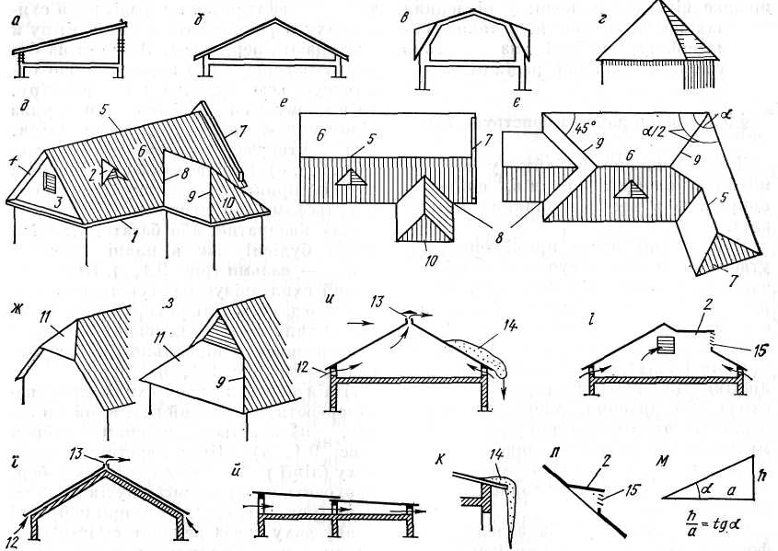
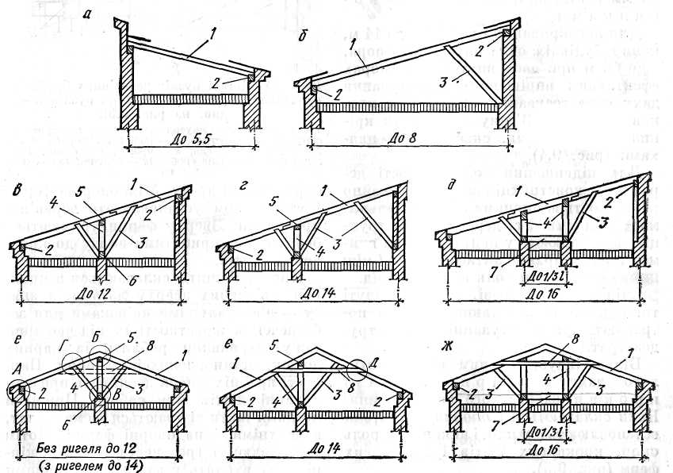
Основні типи форм горищних похилих дахів:
а — односхилий; б — двосхилий; в — дах с мансардою; г — шатровий; д, е — загальний вигляд і план даху будинку; є — приклад побудови схилу даху; ж, з — напіввальмові торці двосхилого даху; и, і, ї, й — схеми провітрювання горищ і повітряних прошарків даху; к — схема намерзання криги на карнизі; л — схема слухового вікна; м — позначення схилів даху; 1 — звіс даху; 2 — слухове вікно; 3 — тимпан фронтону; 4 — фронтон; 5 — гребінь; 6 — схил; 7 — шпиль; 8 — розжолобок; 9 — скісне ребро; 10 — вальма; 11 — напіввальма; 12 — припливний вентиляційний отвір; 13 — витяжний отвір; 14 — сніг і намерзла крига на карнизі; 15 — решітка жалюзі
Конструктивні схеми дахів з дерев'яних приставних кроков (розміри дано в м):
а—д — для односхилих дахів; е—ж — для двосхилих дахів; 1—кроквина; 2 — мауерлат; 3 — підкіс; 4 — стояк; 5 — верхній прогін; 6 — лежень; 7 — розпірка; 8 — ригель
Покриття
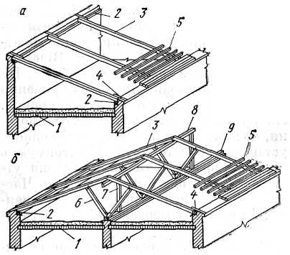
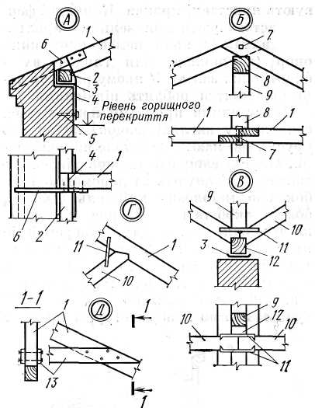

Дахи з приставних кроков:
1 — горищне перекриття; 2 — мауерлат; 3 — кроквина; 4 — кобилка; 5 — лати; 6 — підкіс; 7 — стояк: 8 — прогін; 9 — лежень

Деталі вузлів дерев'яних брущатих приставних кроков 1 — кроквина; 2 — мауерлат; 3 — толь; 4 — дротяний скрутень; 5 — костиль; 6 — кобилка з дошки 40 мм; 7 — болт або нагель; 8 — прогін; 9 — стояк; 10 — підкіс; 11 — стальна скоба; 12 — лежень; 13 — схватка

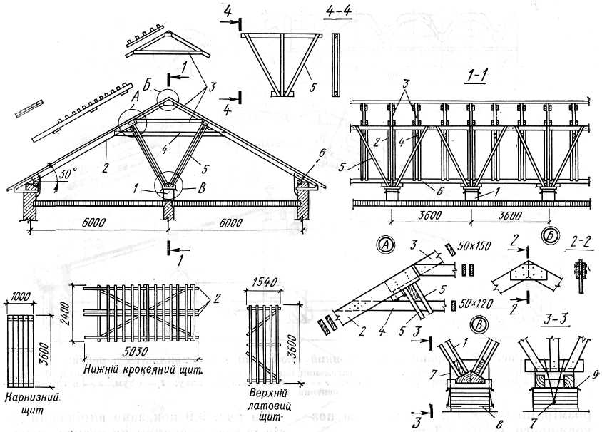

Дерев'яні крокви індустріального типу:
1 — цегляні або бетонні стовпчики; 2 — ноги кроквяного щита; 3 — гребеневі фермочки; 4 — схватка; 5 — опорні ферми; 6 — мауерлат; 7 — дротяний скрутень: 8 — йоржі; 9 — два шари толю

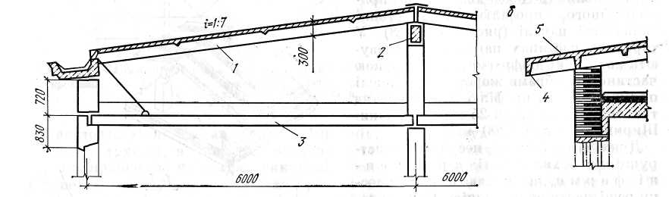
Покриття

Збірний залізобетонний дах із ребристих панелей:
а — з карнизними блоками; б — без карнизних блоків; 1 — ребриста панель; 2 — прогін; З — горищне перекриття; 4 — ребриста панель з карнизним звісом; 5 — броньований руберойд
Збірний залізобетонний похилий дах
із складчатих панелей трапецоїдного профілю: 1 — цементний розчин
Покриття
Покриття
Покриття
Покриття
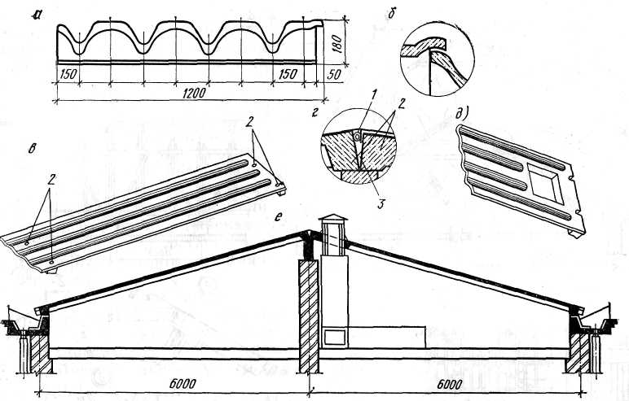
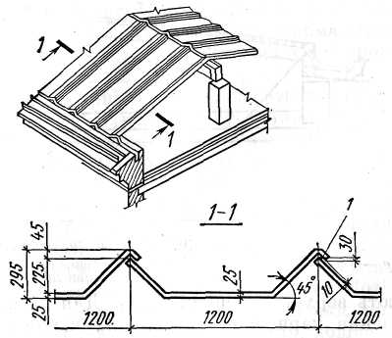
Збірний залізобетонний двосхилий дах із хвилястих панелей:
а — профіль панелі; б — стик панелей; в — загальний вигляд панелі; г — стик панелей у гребені; д — варіант панелі з отвором для вентиляційної шахти; е — загальний вигляд даху; 1 — бітум; 2 — петлі; 3 — цементний розчин
Покриття
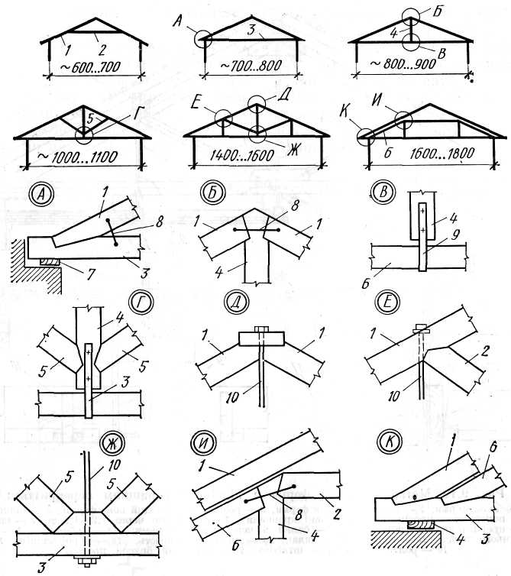
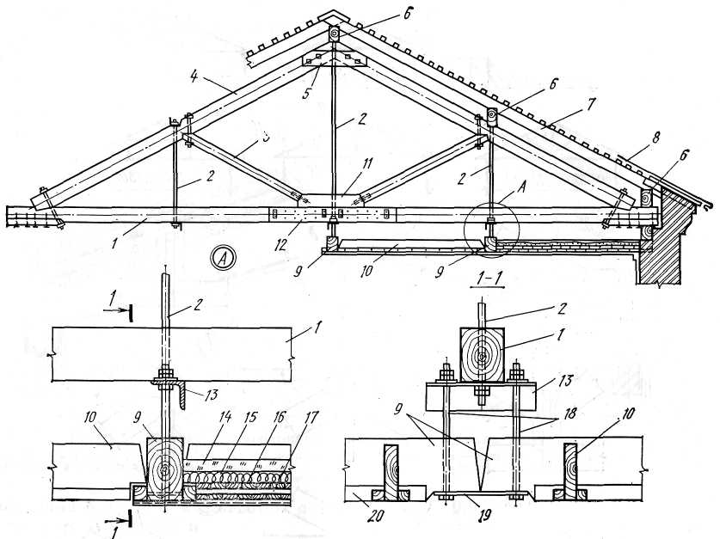
Схеми дерев'яних і металодерев'яних ферм (висячих кроков) і деталі вузлів:
1 — кроквина; 2 — ригель; 3 — затяжка, 4 — бабка; 5 — підкіс, 6 — наріжник; 7 — мауерлат; 8 — скоба; 9 — хомут; 10 — підвіска в металодерев'яних фермах
Металодерев'яна ферма з підвісним горищним перекриттям:
1 — нижній пояс ферми; 2 — стальний стояк ферми; 3 — розкіс; 4 — верхній пояс ферми; 5 — накладка стику верхнього пояса; 6 — прогін під приставні кроквини; 7 — кроквини через 1,2—1,5 м; 8 — покрівля по латах; 9 — прогін підвісного покриття; 10 — балки з черепними брусками; 11 — бобишка; 12 — накладка стику нижнього пояса; 13 — кутик; 14 — шлак; 15 — мінеральна повсть; 16 — пароізоляція; 17 — накат; 18 — болти: 19 — сталь штабова; 20 — черепний брусок прогону
Покриття
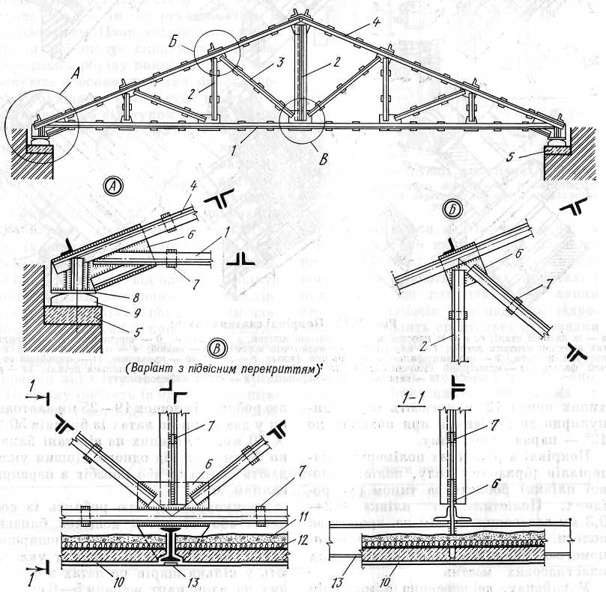
Трикутна стальна ферма:
1 — нижній пояс; 2 — стояки; З — розкоси; 4 — верхній пояс; 5 — залізобетонна подушка; ,6 — косинки; 7 — прокладки; 8 — опорна плита ферми; 9 — стальна опора; 10 — легкобетонні плити; 11 — легкий утеплювач; 12 — пароізоляція; 13 — прогін, приварений до випущеної вниз фасонки

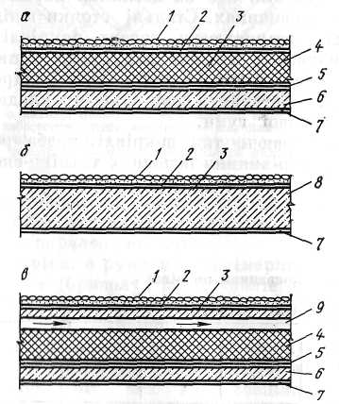
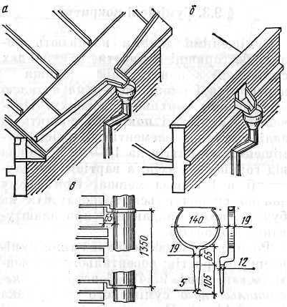

Принципові конструктивні схеми суміщених дахів:
1 — захисний шар, 2 — рулонний килим; 3 — стяжка (з розчину або збірних залізобетонних плит); 4 — теплоізоляція; 5 — пароізоляція; 6 — несуча конструкція; 7 — опоряджувальний шар; 8 — теплоізоляційний несучий шар; 9 — повітряний прошарок

Конструкції водостічних воронок:
а — при організованому зовнішньому водовідведенні; б — те саме, через парапетну стінку; в — кріплення ринви

Покриття
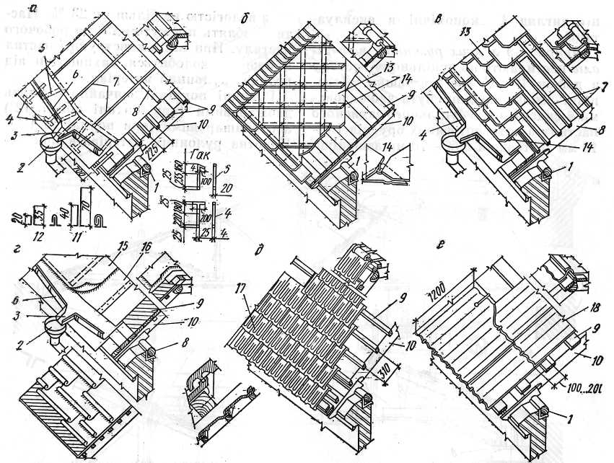

Покрівлі скатних дахів:
а — із дахової сталі; б, в — із плоскої азбестоцементної плитки; г — рулонна; д — черепична; е — із хвилястих азбестоцементних листів; 1 — мауерлат; 2 — водостічна воронка; З — жолоб; 4 — костилі; 5 — гак; 6 — настінні жолоби; 7 — стоячий фальц; 8 — лежачий фальц; 9 — лати; 10 — кроквини; 11 — подвійний стоячий фальц; 12 — одинарний стоячий фальц; 13 — азбестоцементні листи; 14 — кріпильна деталь; 15 — руберойд; 16 — пергамін; 17 — черепиця; 18 — листи азбестоцементу

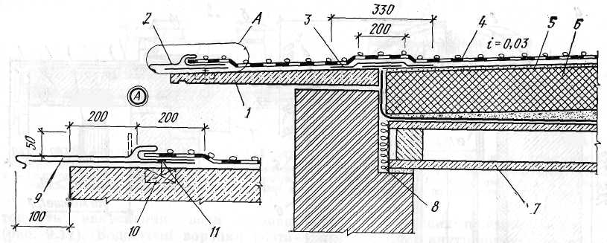

Конструкція карнизного вузла будинку з суміщеним покриттям і зовнішнім неорганізованим водовідведенням з даху:
1 — карнизна плита; 2 — оцинкований металевий злив; 3 — дві додаткові смуги руберойду; 4 — багатошаровий рулонний килим; 5 — цементна стяжка; 6 — утеплювач; 7 — плита покриття; 8 — мінераловатна повсть; 9 — покрівельний костиль через 600 мм; 10— дерев'яна пробка; 11—оцинковані цвяхи

Покриття
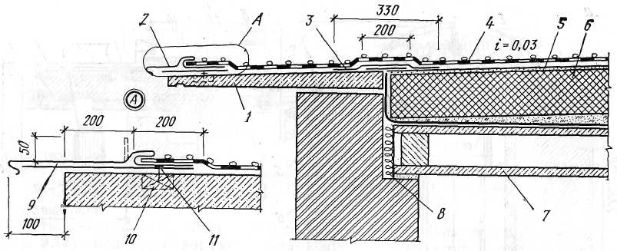

Конструкція карнизного вузла будинку з суміщеним покриттям і зовнішнім неорганізованим водовідведенням з даху:
1 — карнизна плита; 2 — оцинкований металевий злив; 3 — дві додаткові смуги руберойду; 4 — багатошаровий рулонний килим; 5 — цементна стяжка; 6 — утеплювач; 7 — плита покриття; 8 — мінераловатна повсть; 9 — покрівельний костиль через 600 мм; 10 — дерев'яна пробка; 11 — оцинковані цвяхи

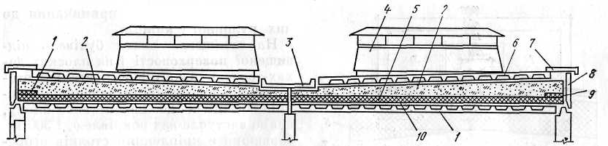

Вентильований суміщений дах із спарених ребристих залізобетонних плит:
1 — часторебриста стельова плита; 2 — керамзитобетонні плити; З — лотік; 4 — збірні вентиляційні канали; 5 — утеплювач по шару пароізоляції; 6 — часторебриста покрівельна плита; 7 — парапетна плита; 8 — фризова панель; 9 — додаткове утеплення пристінної зони; 10 — пароізоляція по азбестоцементному листу

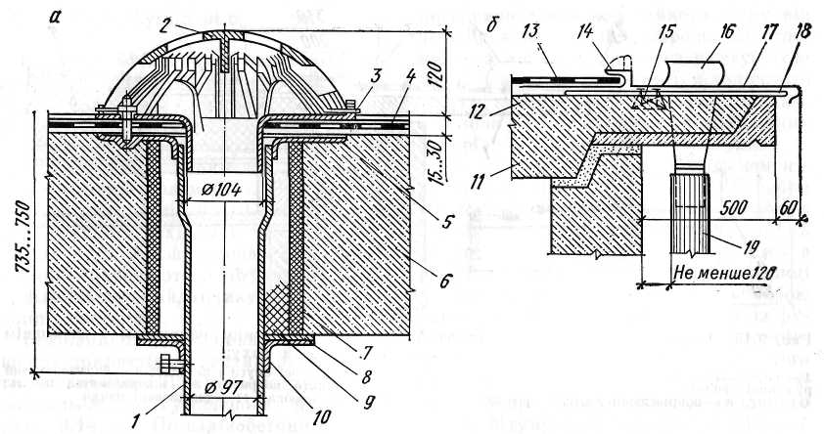

Конструкції організованого водовідведення з дахів:
1 — зливний патрубок; 2 — кришка-ковпак; 3 — воронка; 4 — покрівельний килим; 5 — верхній фланець-6 — одношарова комплексна панель; 7 — азбестоцементна труба діаметром 200 мм; 8 — пружна прокладка-9 — утеплювач; 10 — нижній притискний фланець; 11 — панель покриття; 12 — вентиляційний канал; 13 — покрівельний килим; 14 — відгин за місцем; 15 — дерев'яна антисептована рейка; 16 — жолоб; 17 — металевий злив; 18 — костиль; 19 — ринва

Покриття
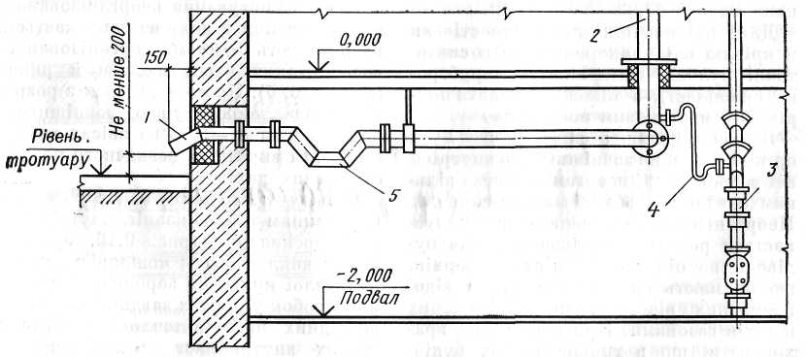

Влаштування відкритого випускання води при внутрішньому водостоку:
1 — відкритий випуск; 2 — водостічний стояк; 3 — каналізаційний стояк; 4 — відвідна трубка в каналізацію; 5 — гідравлічний затвор

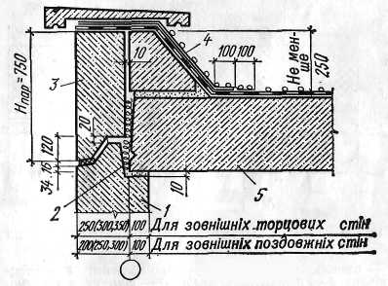
Вузол примикання комплексної легкобетонної панелі покриття до стіни:
1 — стінова панель; 2 — мінераловатна повсть; 3 — парапетна панель; 4 — два додаткових шари руберойду з захисним пофарбуванням бітумно-полімерною сумішшю; 5 — панель суміщеного покриття

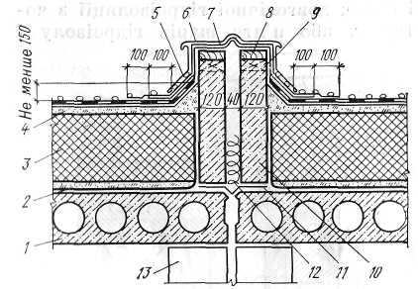
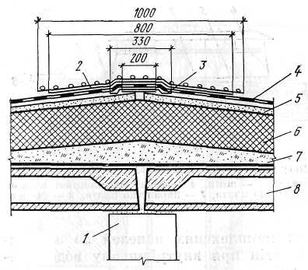

Конструкція деформаційного шва суміщеного даху:
1 — панель покриття; 2 — пароізоляція; з — утеплювач; 4 — цементна стяжка; 5 — фартух з оцинкованої сталі; 6 — верхній компенсатор з оцинкованої сталі; 7 — два додаткових шари руберойду; 8 — антисептована дошка 120 X 50 мм; 9 — антисептовані дерев'яні пробки 120 х 120 X 60 мм через 600 мм; 10 — цегляна стінка; 11 — нижній компенсатор з оцинкованої сталі; 12 — мінераловатна повсть; 13 — внутрішні поперечні стіни

Конструкція гребеневого вузла суміщеного покриття:
1 — внутрішня поздовжня стіна; 2 — підсилення гребеня двома додатковими шарами руберойду поверх основного килима; З — дві додаткові смуги руберойду; 4 — гідроізоляційний килим; 5 — цементна стяжка; 6 — утеплювач; 7 — керамзит для надання похилу покрівлі; 8 — плита покриття

Покриття
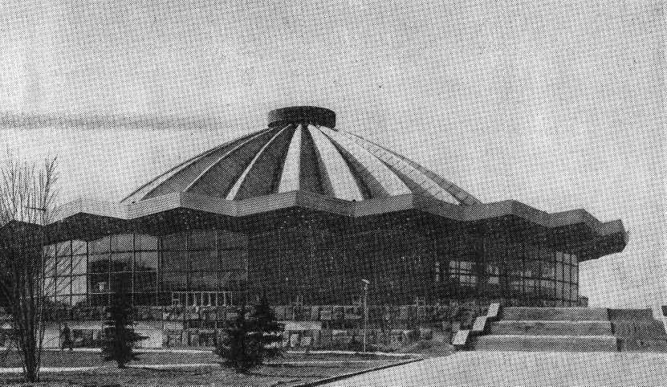
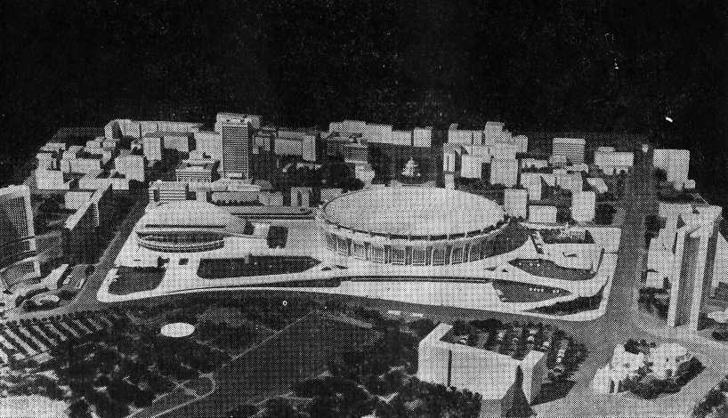

Будинок цирку із складчастим куполом (Москва)
Олімпійський стадіон з вантовим покриттям на просп. Миру (Москва)

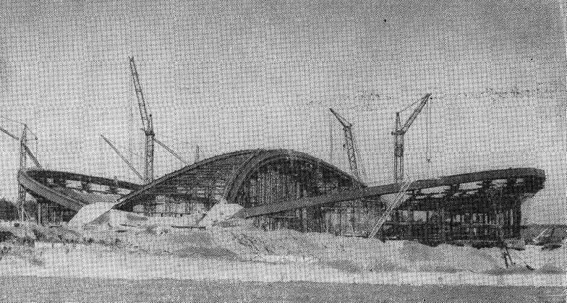

Велотрек у Крилатському з застосуванням оболонки подвійної кривизни (Москва)

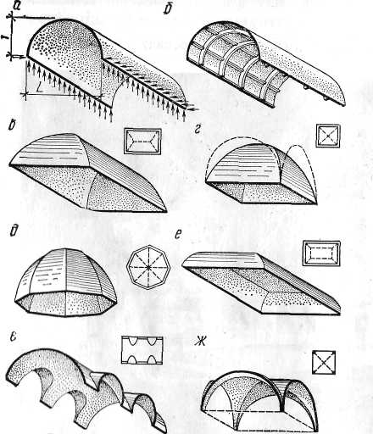
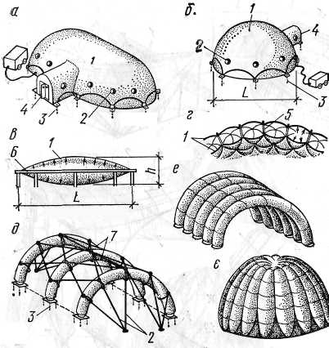

Типи пневматичних покриттів:
а, б — повітроопорні; в — пневматична лінза; г — фрагмент стьобаної конструкції; д, е — каркасні пневматичні склепінчасті покриття; є — пневматичний арковий купол; 1 — повітронепроникна оболонка; 2 — вікно-ілюмінатор з органічного скла; 3 — анкери-штопори для кріплення до грунту; 4 — шлюз; 5 — тяж-простьобування; 6 — стальний опорний пояс лінзи; 7 — розтяжка для надання поздовжньої стійкості і підтримання тенту покриття

Основні форми склепінь:
а — гладке склепіння та його опорні реакції; б-ребристе, в — д — зімкнуте; е — дзеркальне; є — циліндричне; ж — хрестове

Покриття
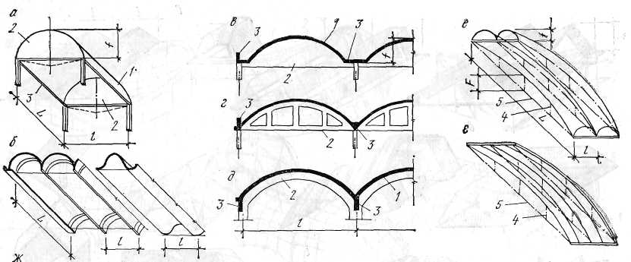

Склепіння-оболонки:
а — циліндричне; б — циліндричне багато-хвильове; в — суцільна діафрагма жорсткості; г — рамна діафрагма; д — аркова діафрагма; е, є — бочарне склепіння-оболонка; ж — схема монтажу бочарного склепіння; з — сітчасті оболонки; 1 — оболонка; 2 — діафрагма жорсткості; 3 — ребро жорсткості; 4 — підвіски; 5 — затяжки
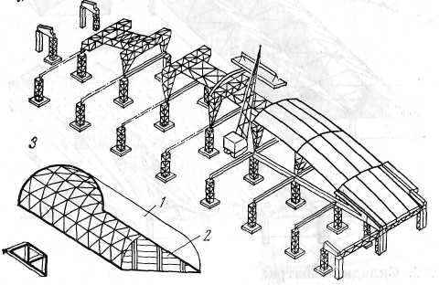

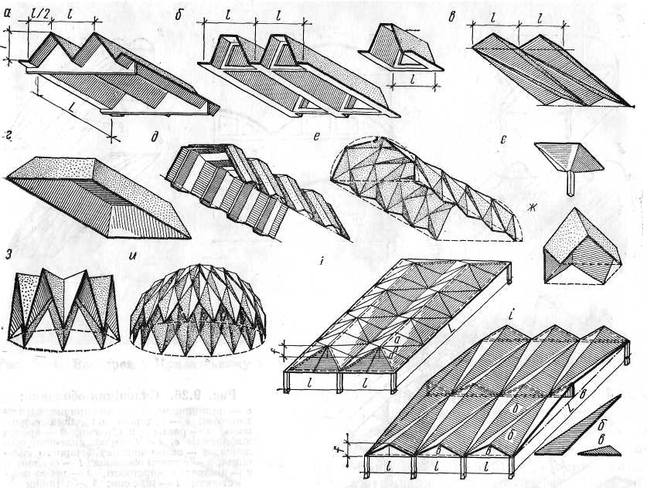

Складки і шатра:
а — складка пилкоподібна; б — те саме, трапецієвидного профілю, в — те саме, з однотипних трикутних площин; г — шатро на прямокутній основі з плоским верхом; д — складка складного профілю; е — багатогранне складчасте склепіння; є — складка-капітель; ж — чотиригранне шатро; з — багатогранне шатро; и — складчастий купол; і — збірна складка призматичного типу; ї — збірна накладка з затяжками

Громадські будівлі. Вікна.
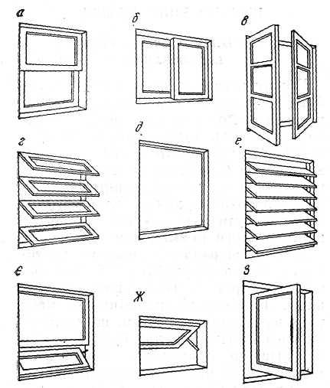
Види вікон за способом відчиняння:
а — подвійне розсувне; б — розсувне; в — стулкове; г — верхньопідвісне; д — глухе; е — жалюзійне; є — з нижньопідвісною стулкою; ж — верхньопідвісне підвальне; з — на цапфах

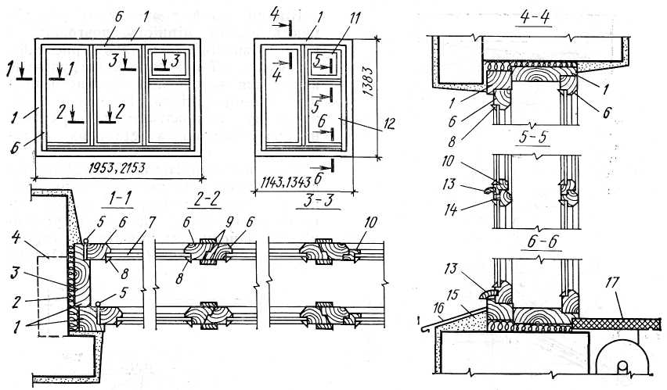
Конструкції віконного блока з суцільною коробкою:
1 — коробка; 2 — просмолене клоччя; 3 — цвях; 4 — дерев'яна пробка; 5 — петля; 6 — обв'язка рами; 7 — скло; 8 — розкладка; 9 — штапик; 10 — обв'язка кватирки; 11 — кватирка; 12 — стулки; 13 — відлив; 14 — слупик; 15 — розчин; 16 — відлив з оцинкованої сталі, 17 — підвіконня
Громадські будівлі. Вікна.

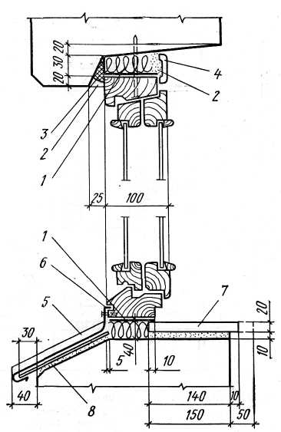
Установлення віконних блоків з спареними рамами:
1 — смолене клоччя (при виконанні робіт узимку) або клоччя, намочене в гіпсовому розчині (при виконанні робіт улітку); 2 — цементний розчин; 3 — мастика; 4 — наличник; 5 — борт зливу 20 мм заввишки; 6 — злив з оцинкованої сталі; 7 — підвіконня; 8 — металева штаба 20 X 40 мм (3 шт. на проріз)

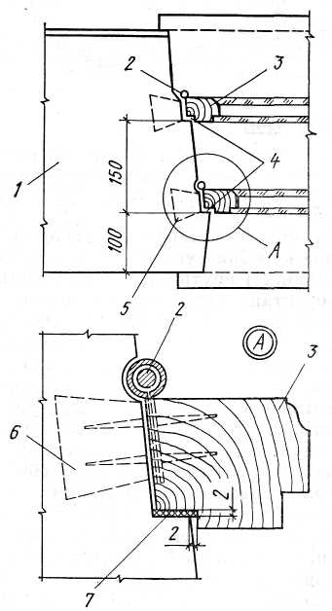

Влаштування віконного заповнення без коробки:
1 — стінова панель, 2 — навіс, 3 — віконна рама; 4 — уступ для прилягання конструкції вікна; 5 — дерев'яна пробка, 6 — анкер для кріплення стальної планки або дерев'яна пробка 60 X 60 X 100 ми; 7 — герметизуючий матеріал
Громадські будівлі. Вікна.

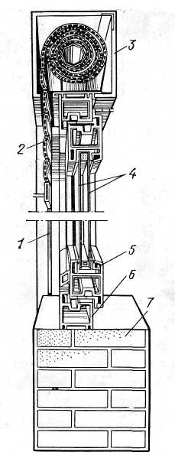
Конструкція вікна з легких металевих профілів:
1 — напрямна; 2 — штора; 3 — шторний барабан; 4 — заскління; 5 — стулка, що відчиняється; 6 — віконна коробка; 7 — стіна

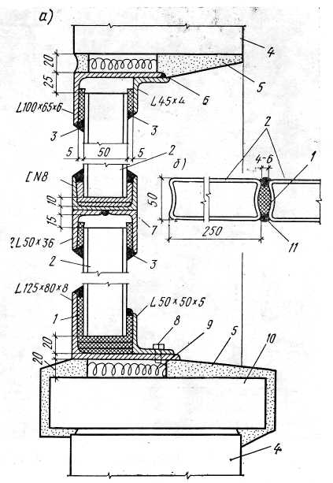
Заповнення прорізу склопрофілітом:
а — розріз по прорізу; б — деталь сполучення між елементами в плані; 1 — пориста гума; 2 — елементи склопрофіліту; З — герметик; 4 — панель стіни; 5 — цементний розчин; 6 — зварний шов; 7 — зварний горизонтальний імпост; 8 — гвинт діаметром 6 мм; 9 — шлаковата; 10 — цегла; 11 — герметизуюча мастика

Громадські будівлі. Вікна.
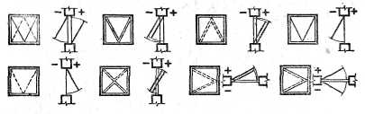
Відкриття перетинів верхне-, нижне-, середньо- і вертикальнонавісних (________— відкриття перетинів назовні, ------------- — відкриття всередину)

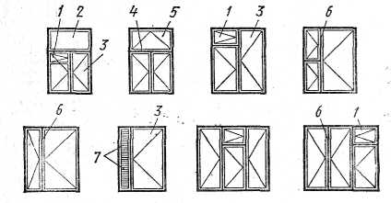
Види вікон і їх елементи:
1 — кватирка; 2 — глуха фрамуга; 3 — вертикальнонавісна стулка перетинів; 4 — средник; 5 — фрамуга, що відкривається; 6 — імпост; 7 — незасклені дверці для провітрювання

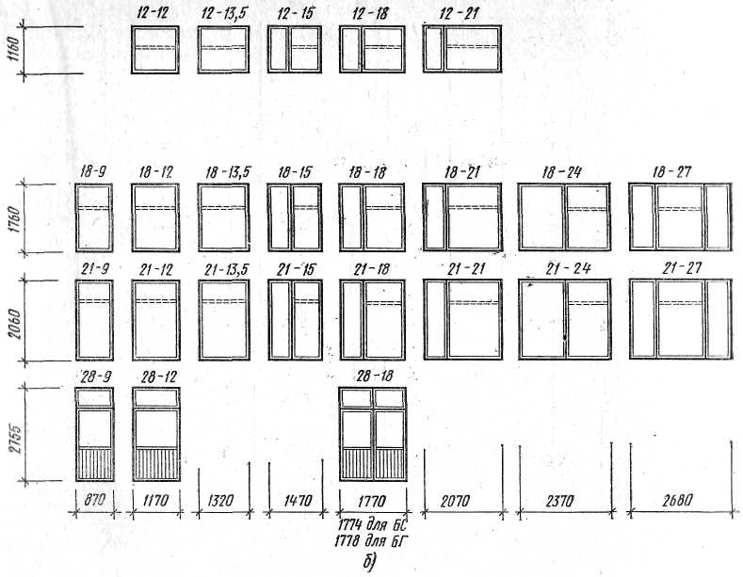
Схеми типових віконних блоків марки ОС і ОР і балконних дверей марки ВС і БР для житлових (а) і суспільних (б) будівель ( — варіанти малюнків палітурок)
Громадські будівлі. Вікна.

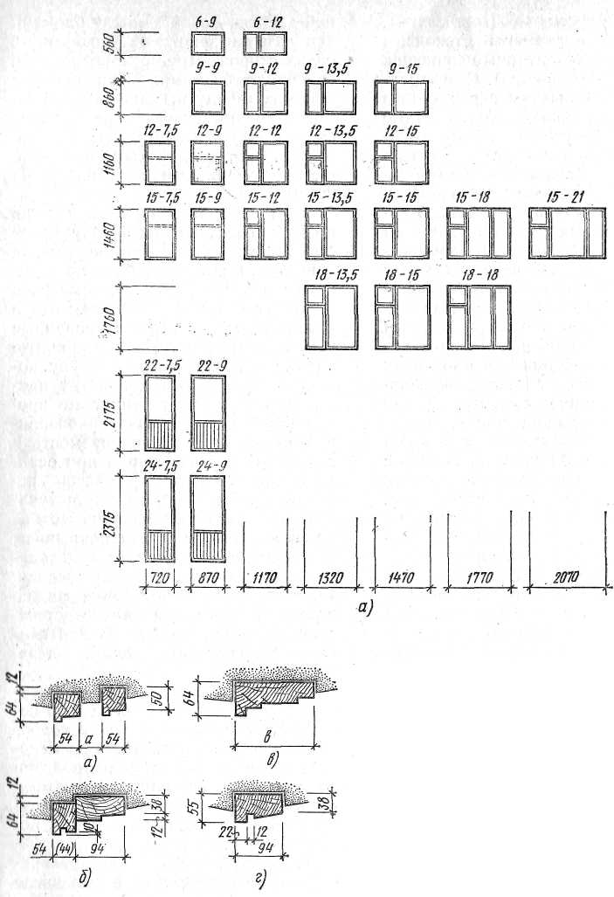
Типи віконних коробок:
а — роздільна; б — складена; у — цілісна; г — для спареного перетину (розміри «а» і «б» залежать від товщини стіни)
Громадські будівлі. Вікна.

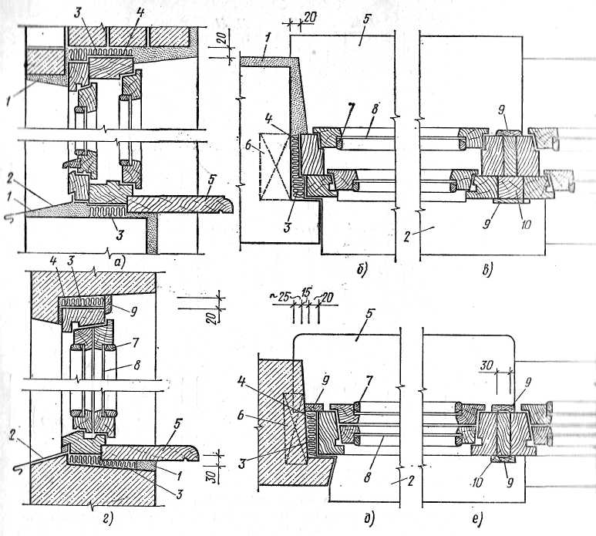
Установка віконних блоків в отвір:
а-в — віконний блок з роздільними перетинами марки ОР в цегляній стіні; г-е — віконний блок із спареними перетинами марки ОС в панельній стіні; в, е — примикання віконного блоку до балконних дверей: 1 — цементний розчин; 2 — злив з оцинкованої сталі; 3 —конопатки битумовані паклею; 4 — толь; 5 — підвіконна плита; 6 — антисептимована пробка (по дві на висоту отвору); 7 — штапик; 8 — скло; 9 — рейка; 10 — дерев'яний імпост

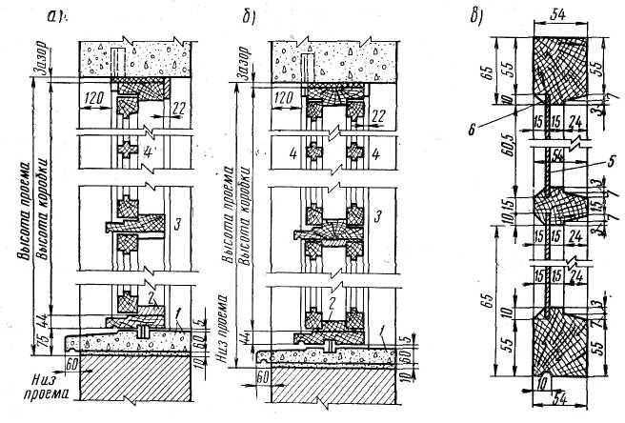
Віконні коробки з перетинами:
а — з одинарним перетином; б — з подвійним; ву — засклений віконний перетин; 1 — цементний розчин; 2 — нижнє обв'язування коробки; 3 — горизонтальний імпост; 4 — горбильок; 5 — скління; 6 — мастика
Громадські будівлі. Вікна.

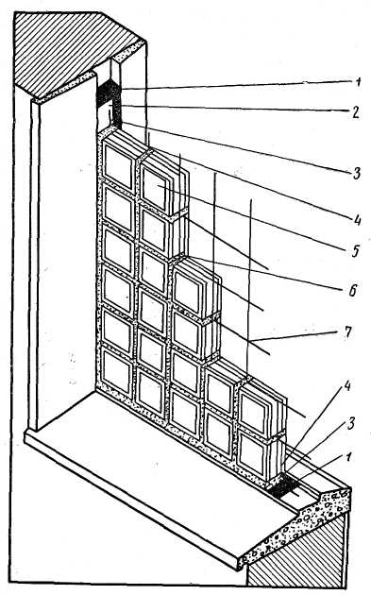
Заповнення світлового отвору скляними блоками:
1 — бітумна мастика; 2 — еластична прокладка; 3 — прокладка зазору; 4 — бетонний поясочок панелі; 5 — скляний блок; 6 — цементні шви; 7 — арматура

Промислові будівлі. Вікна.
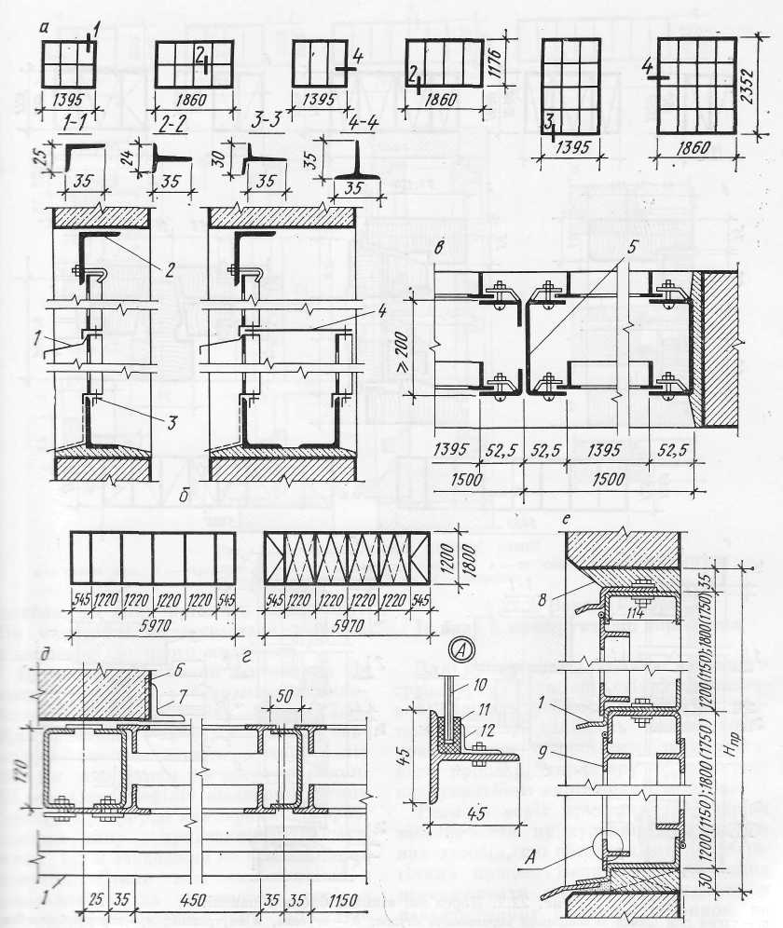
Сталеві рами з прокатних і гнутих профілів:
а — схеми рам; б— вертикальні розрізи заповнення прорізів; в — горизонтальний розріз; г — віконні па-нелі з гнутих профілів; д, е — горизонтальний і вертикальний розрізи прорізу з панельним заповненням; 1 — злив 2, 3 — кутик; 4 — стальний лист; 5 — стояк-імпост; 6 — колона; 7 — кріпильний кутик (панелі до колони); 8 — розчин; 9 — стулка; 10 — скло; 11 — гумовий профіль; 12 — клямер
Промислові будівлі. Вікна.

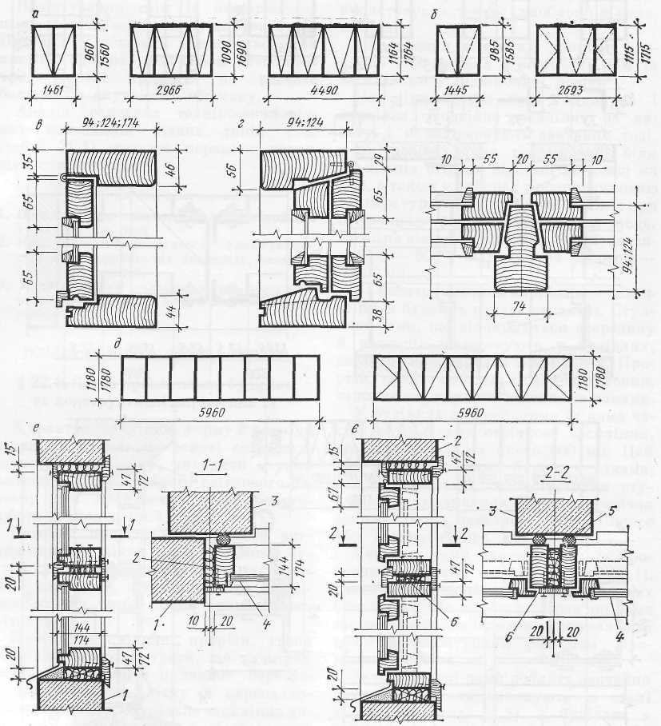

Дерев’яні віконні блоки і панелі:
а — схеми рам блоків із зовнішнім відчинянням стулок; б — те саме, з внутрішнім; в — переріз блока без наплаву з одинарними рамами і зовнішнім відчинянням стулок; г — переріз блока з наплавом із спареними рамами і внутрішнім відчинянням стулок; д — глуха і стулкова віконт панелі; е — заповнення прорізу глухими панелями; є — те саме, з стулками, що відчиняються; 1 — стінова панель; 2 — просмолене клоччя; з — колона; 4 — заскління; 5 — пружна прокладка; 6 — дерев'яна прокладка
Промислові будівлі. Вікна.
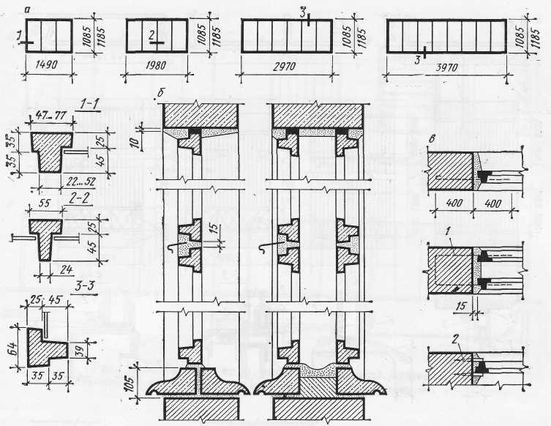
Залізобетонні віконні рами:
а — схеми рам; б — вертикальні розрізи заповнення прорізів; в — те саме, горизонтальні; 1 — стержень діаметром 8 мм; 2 — закріпки

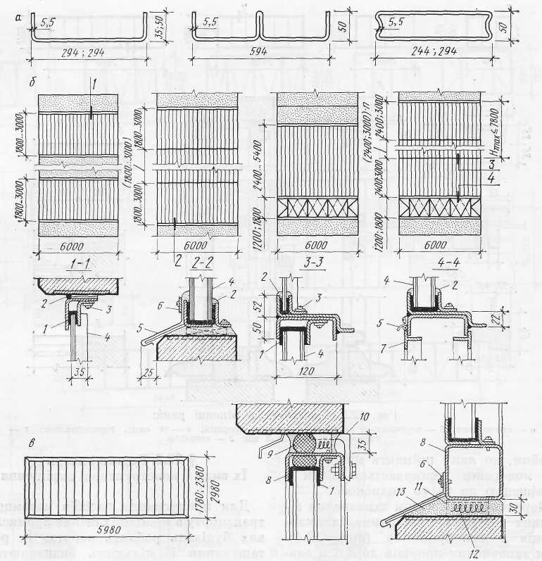
Конструкції віконного заповнення із склопрофіліту:
а — переріз склопрофіліту; б — схеми заповнення прорізів; в — загальний вигляд і деталі кріплення склопанелей; 1 — гумова насадка; 2 — мастика; З — гвинт; 4 — склопрофіліт; 5 — злив; 6 — смуга 30 х 4 мм; 7 — стулка, що відчиняється; 8 — склопанель; 9 — ущільнювач; 10 — кутик; 11 — швелер; 12 — смолене клоччя; 13 — розчин
Промислові будівлі. Вікна.

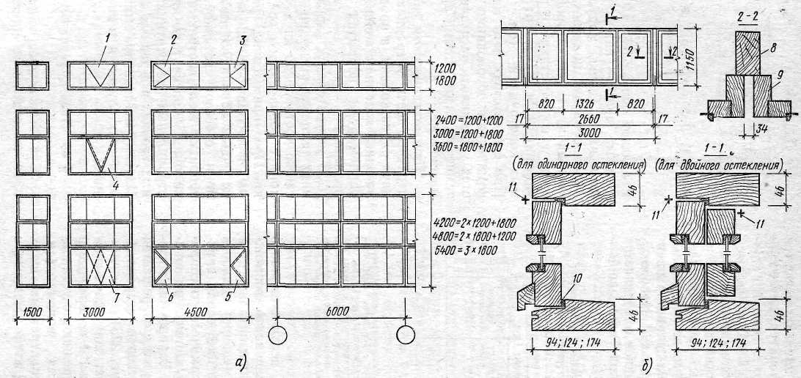
Дерев’яні віконні блоки:
а — схеми заповнення окремих віконних отворів і стрічкових отворів; б — віконний блок шириною 3 м; 1 — одинарний верхньоподвісний перетин; 2, 3 — те ж, середньоподвісний, вісь обертання зліва і справа; 4 — подвійний верхньоподвісний перетин; 5, 6 — те ж, середньопідвісний; 7 — подвійний перетин (зовнішній верхньопідвісний, внутрішній нижньопідвісний); 8 — вертикальний дерев’яний імпост; 9 — віконна коробка; 10 — пружна прокладка; 11 — шарнір навішування

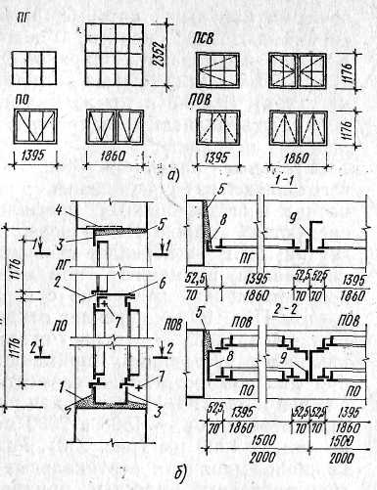

Сталеві перетини: а — схеми перетинів; б — установка перетинів в отвір; 1 — фартух-злив; 2 — козирок; 3 — оздоблюючий куточок; 4 — заставна деталь перемички; 5 — цементний розчин; 6 — горизонтальний імпост (вітровий ригель); 7 — шарнір навішування; 8 — бічний вертикальний імпост; 9 — те ж, середній

Громадські будівлі. Двері.

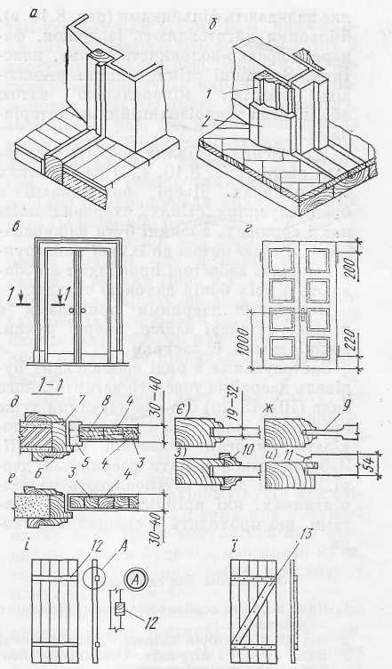
Конструкції дверей:
а — коробка у прорізі кам'яної стіни; б — те саме, в прорізі перегородки; в — дверне полотно щитове; г — те саме, фільончасте; д — деталь щитового полотна з рамками; е — те саме, без рамок; в, ж — дощані фільонки, з — дощана з розкладками; и — наплавна; і — теслярське на шпонках; ї — те саме, на планках; 1 — наличник; 2 — тумбочка; З — столярна плита; 4 — листова фанера; 5 — рамка; 6 — наличник; 7 — коробка; 8 — нагель на клею; 9 — фільонка; 10 — розкладка; 11 — наплав; 12 — шпонка; 13 — планка

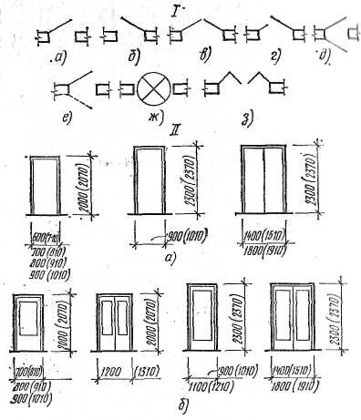
Типи дверей:
1 — по характеру відкриття (зображення в плані); а — розпашна однопільна права; б — те ж, ліва; у — те ж, двопільна; г — те ж, полуторна; д — однопільна подвійна з відкриттям в різні боки; е — однопільна на петлях, що коливаються; ж — обертаюча; 3 — складчаста; 2 — типи дверей і розміри полотен і отворів (у дужках); а — глухі марки ДГ; б— засклені марки ДО
Громадські будівлі. Двері.

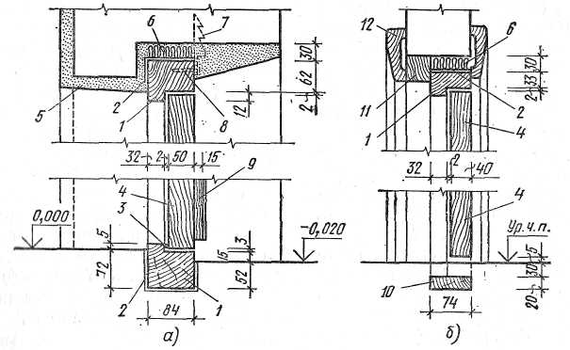
Установка дверного блоку в отвір:
а — в зовнішній стіні з порогом; б — в перегородці без порогу; 1 — коробка; 2 — толь; 3 — ущільнююча прокладка; 4 — полотно; 5 — штукатурка; 6 — конопатка паклею; 7 — йорж; 8 — цвяхи; 9 — плінтус; 10 — монтажна дошка; 11 — рейка, вирівнююча товщину коробки з товщиною перегородки; 12 — наличник

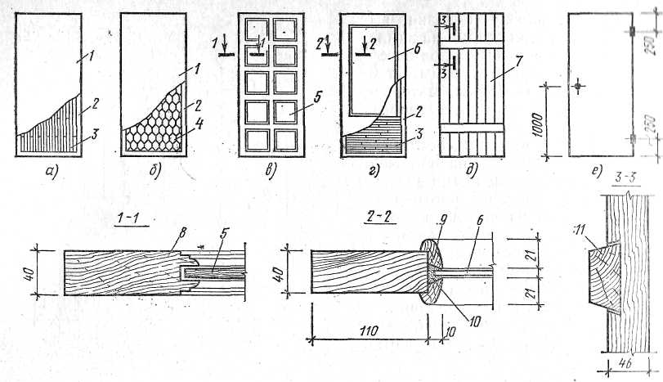
Типи дверних полотен:
а — глухе з суцільним заповненням рейками; б — те ж, з мілкопустотним заповненням паперовими сотами; в — фільончасте; г — обв'язувальне засклене; д — теслярське (дощате); е — розташування приладів на полотні; 1 — облицювання фанерою, шпоною; 2 — обв'язування каркаса; 3 — рейка; 4—паперові соти; 5 — фільонка; 6 — скло; 7 — дошки в шпунт; 8 — калевка; 9 — штапик; 10 — мастика; 11 — поперечна дошка в паз
Громадські будівлі. Двері.

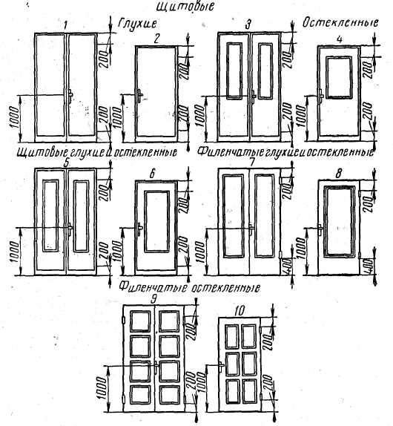
Типи зовнішніх і внутрішніх дверей

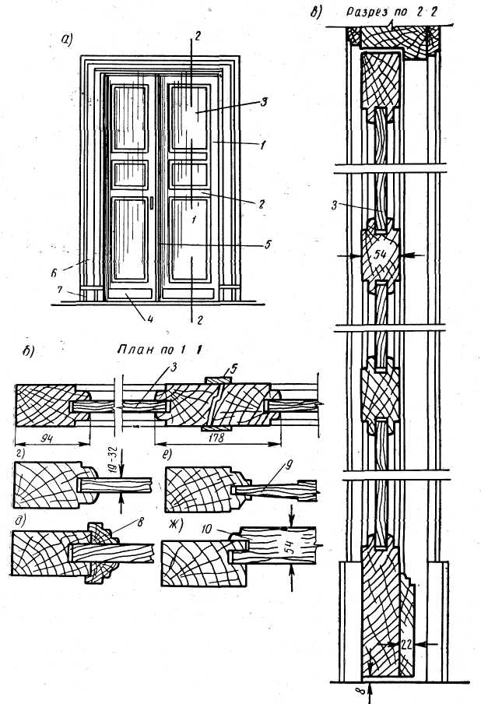
Фільончасті двері:
а — загальний вигляд; б — горизонтальний розріз; в — вертикальний розріз; е-ж — варіанти фільонок; 1 — обв'язування дерев'яного полотна; 2 — средник; 3 — фільонка; 4 — плінтус; 5 — нащілинник; 6 — наличник; 7 — тумбочка; 8 — розкладка; 9 — фігарея; 10 — наплав
Громадські будівлі. Двері.

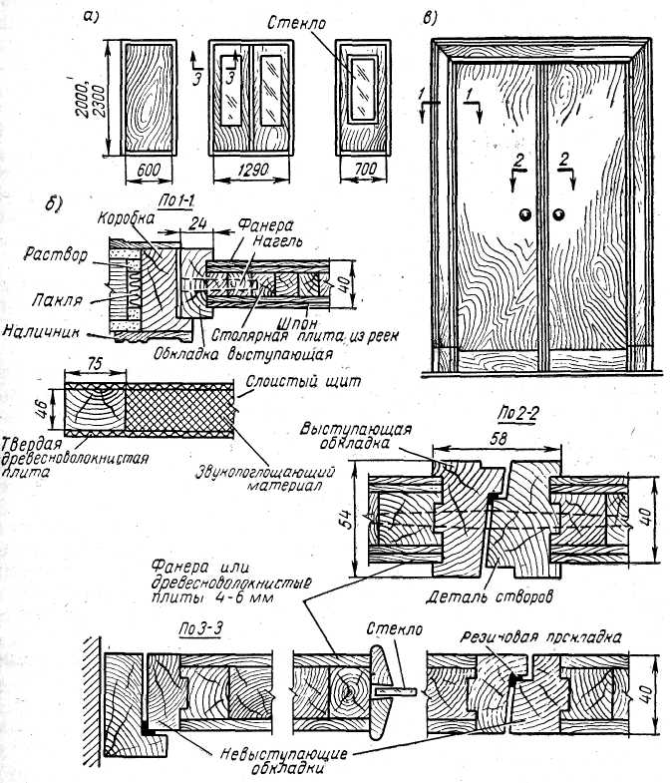
Щитові двері:
а — види дверей (глухі і засклені); б — деталі; в — загальний вид дверей

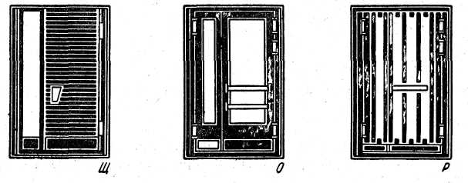
Вхідні і тамбурні двері:
Щ — щитова конструкція; О — обв'язувальна; Р — гратчаста
Промислові будівлі. Ворота.

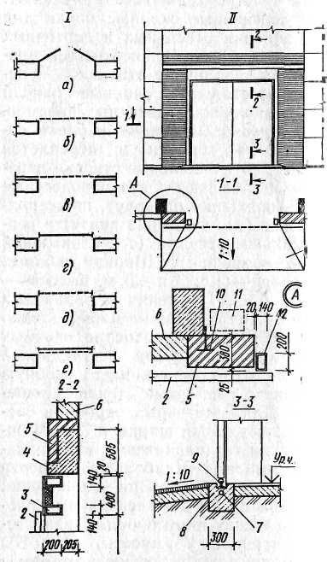
Ворота:
І — типи воріт; а — розпашні; б — розсувні однопільні; в — те ж, двопільні; г — підйомні; д — шторні; е — підйомно-поворотні; ІІ — ворота розсувні двопільні; 1 — пандус; 2 — полотно комірне; 3 — ригель рами воріт; 4 — обв'язувальна балка; 5 — цегляна кладка; 6 — стінна панель; 7 — труба для обігріву направляючої рейки; 8 — бетон; 9 — направляюча рейка; 10 — анкер кріплення стіни до колони; 11 — місце повітряної завіси; 12 — стійка рами

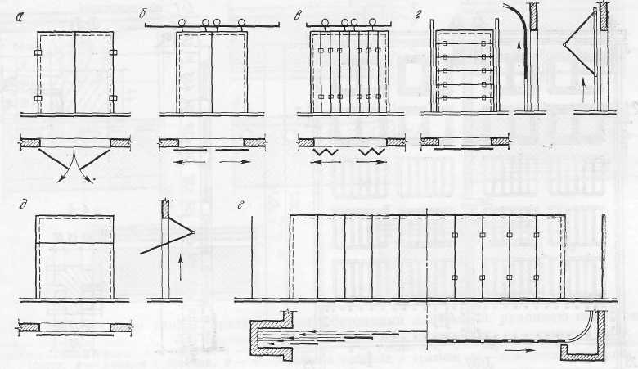
Основні види воріт промислових будівель: а — двостулкові, б, в — розсувні; г — підйомні; д — підйомно-поворотні; е — відкотні
Промислові будівлі. Ворота.
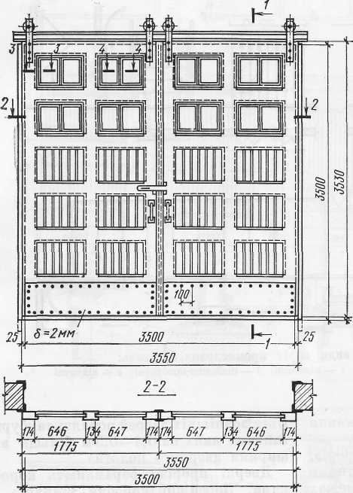
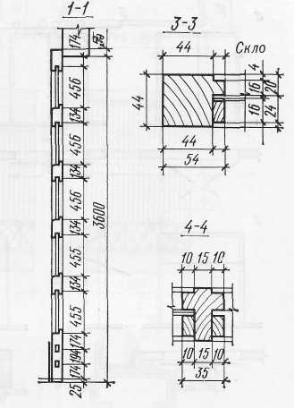

Конструкція воріт промислової будівлі

Рекомендована література
№ | Вид | Назва
1 | Основна | Территориальный каталог индустриальных изделий для строительства объектов агропрома Сумской области. Сборник ТКЗ - 02.20.91, Т.1, Производственные здания и сооружения. К.: 1991.
2 | Основна | Территориальный каталог индустриальных изделий для строительства объектов агропрома Сумской области. Сборник ТК 114-3.87, Т.2, Жилые и общественные здания. К.: 1987.
3 | Основна | Территориальный каталог типовых строительных конструкций и изделий для жилищно-гражданского строительства в Сумской области, Сборник ТК 114-2, Кирпичные здания, каркасно-панельные здания, крупнопанельные здания, ЦИТП, К.: 1983.
4 | Основна | Территориальный каталог типовых строительных конструкций и изделий для жилищно-гражданского строительства в Сумской области, сборник ТК 02-02.20.91, ЦИТП, К.: 1991.
5 | Основна | СНиП 2.10.05-85. Предприятия, здания и сооружения по хранению и переработке зерна/ Госстрой СССР. -М.: ЦИТП Госстроя СССР, 1985. - 24 с.
6 | Основна | ДБН Б.2.4-3-95. Генеральні плани сільськогосподарських підприємств/ Держкоммістобудування України. - К.: “Укрархбудінформ”, 1995. - 56 с.
7 | Основна | СНиП 2.01.02-85. Противопожарные нормы/ Госстрой СССР. - М.: Госстроя СССР, 1986. - 16 с.
8 | Основна | СНиП 2.01.01-82. Строительная климатология и геофизика/ Госстрой СССР. -М.: Стройиздат. 1983. - 136 с.
9 | Основна | СНиП 2.03.13-88. Полы/ Госстрой СССР. - М.: ЦИТП Госстроя СССР. 1988. - 16 с.
10 | Основна | СНиП ІІ-3-79**. Строительная теплотехника/ Госстроя СССР. -М.: Стройиздат, 1982. - 40 с.
11 | Основна | СНиП ІІ-4-79. Естественное и искусственное освещение/ Госстроя СССР. - М.: Стройиздат, 1980. - 48 с.
12 | Основна | ДБН В.2.2-4-97 “Будинки та споруди дитячих закладів”. Держкоммістобудування: К - 1998. - 24 с.
13 | Основна | ДБН В.2.2-1-95 “Будинки і споруди. Будівлі і споруди для тваринництва” Держкоммістобудування.: К - 1995. - 37 с.
14 | Основна | Методичні вказівки для теплотехнічних розрахунків огороджуючих конструкцій з дисципліни “Будівельна теплофізика” (для студ. ПЦБ із спеціальності 6.092101; 7.092101). 2000.
15 | Основна | Методичні вказівки до виконання курсового проекту з дисципліни “Архітектура, планування та благоустрій сільських населених пунктів” (для студ. ПЦБ із спеціальності 6.092101; 7.092101). 2000.
16 | Додаткова | Хазін В.І. Будівлі та споруди агропромислового комплексу.  К.: Урожай, 1988. - 168 с.
17 | Додаткова | Сельскохозяйственные здания и сооружения. Д.П.Топчий,  В.А.Бондарь, О.Б.Кошлатый, Н.П.Олейник, В.И.Хазин. - 4-е изд. перераб. и доп. - М.: ВО “Агропромиздат”, 1985. - 480 с
18 | Додаткова | Вахненко П.Ф. Залізобетонні конструкції. - К.: Урожай. 1995.  368 с.
19 | Додаткова | Бабич Е.М. Конструкции из легких бетонов на пористых запол-  нителях: Учеб пособие. - Высш. школа. Головное издательство,  1988. - 208 с., 67пл., 25 табл., - Библиогр.: 37 назв.
20 | Додаткова | Громадські промислові і сільськогосподарські будівлі  П.П. Буга. - К. Вища школа. Головне видавництво, 1985. - 383 с
21 | Додаткова | Фермерские хозяйства: проекты, технологии, оборудование.  Составители: А.С.Астахов, С.В.Рыжов. Информационно-внедрен-  ческий центр “Маркетинг”, - М. 1995. - 313 с
22 | Додаткова | В.Й.Хазін, В.А.Лісенко, В.О.Бондар, М.Т.Глікман, О.Б.Кошлатий. Сільські житлові та громадські будівлі. К.Вища школа,1995,196с

Височин Іван Андрійович
Височина Тетяна Олексіївна
Галушка Сергій Анатолійович

Архітектура будівель і споруд
Курс лекцій
Частина 3
для студентів 2 курсу денної та 3 курсу заочної форм навчання напряму підготовки 6.060101 «Промислове та цивільне будівництво»

Суми, РВВ Сумський національний аграрний університет, вул. Кірова, 160.

__________________________________________________________________
Підписано до друку________2012р. Формат А4. Гарнітура Times New Roman

Тираж 50 примірників . Замовлення____________ Ум. друк. арк.

